TP: Proxychains
Prueba de funcionamiento de proxychains4 encadenado a Tor (SOCKS5 127.0.0.1:9050) sobre Debian 13. La conexion directa sale con IP 181.46.160.114; a traves de proxychains4 la salida es una IP de exit node Tor y la verificacion del Tor Project devuelve IsTor:true.
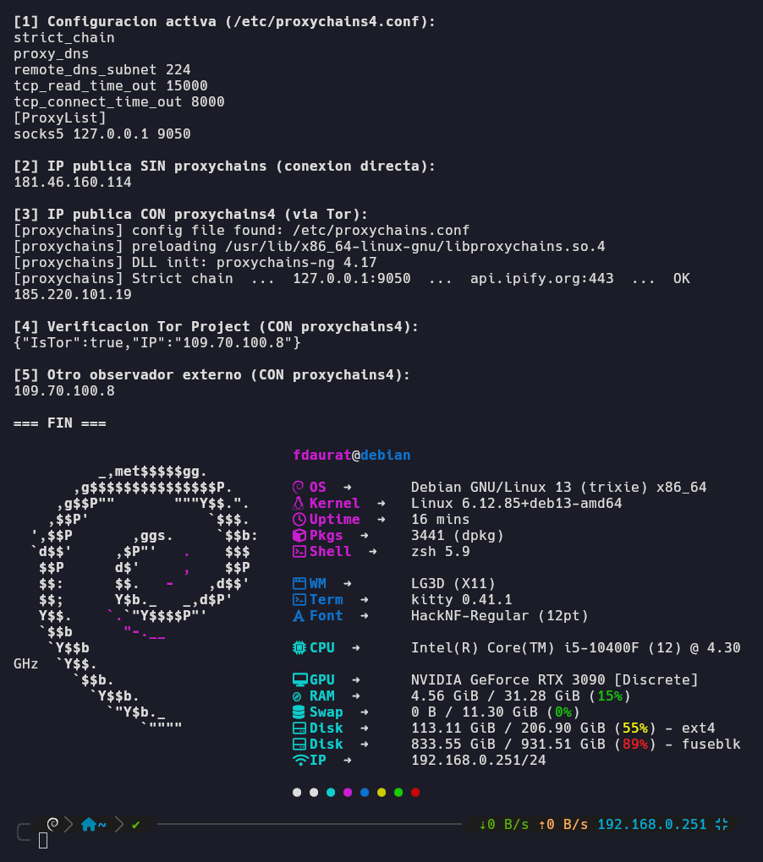
Captura: terminal con la configuracion activa (/etc/proxychains4.conf), IP publica directa, IP via proxychains4 con la cadena estricta OK, verificacion IsTor:true y un segundo observador externo.

